便携式脉搏测试仪

【摘要】本设计基于MSP430F149的脉搏测量仪，通过将手指放在用光电传感和放大滤波技术制作的光电脉搏探头下，然后经A/D转化把信号传送给核心MSP430F149做信息处理后，由液晶显示测量结果。通过实验表明，该系统各项技术指标达到了设计要求，并且能有效地抑制干扰提高精度，得到较理想的脉搏波信号，具有低功率低成本的特点。
【关键词】MPS430F149；透射式红外对管；OPA2340（A/D）；脉搏波；光电传感；
【作者单位】 ，武汉交通职业学院

- 引言
随着心脏的搏动，人体组织半透明度随之改变。当血液送到人体组织时，组织的半透明度减小；当血液回流心脏时，组织的但透明度增大。手指组织可以分成皮肤、肌肉、骨骼等非血液组织和血液组织,其中非血液组织的光吸收量是恒定的,而在血液中,静脉血的搏动相对于动脉血是十分微弱的,可以忽略。因此可以认为光透过手指后的变化仅由动脉血的充盈而引起的,那么在恒定波长的光源的照射下, 利用透射式的测量方法，通过检测透过手指的光强可以间接测量到人体的脉搏信号。于是我们运用了一些自身与课外所学的互联网的知识，设计了这个简单的“便携式脉搏测试仪”。

一、系统整体设计和工作原理
（1）系统设计
本设计主要是通过MPS430F149单片机实现了便携式脉搏的测试，由光电传感器采集到脉冲信号，经过信号的放大、滤波、调理和比较后，将输出的信号通过单片机的获取并进行处理，最终在TFT液晶显示屏上显示。下面就是本次设计的具体系统工作流程图与电路原理图。如图1、2所示：
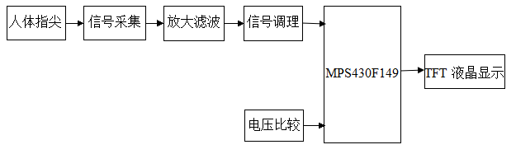
图1系统工作流程图

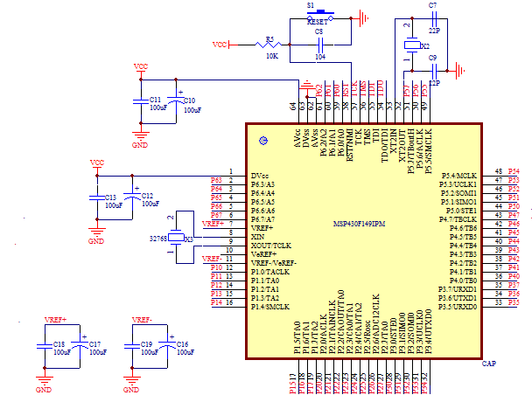
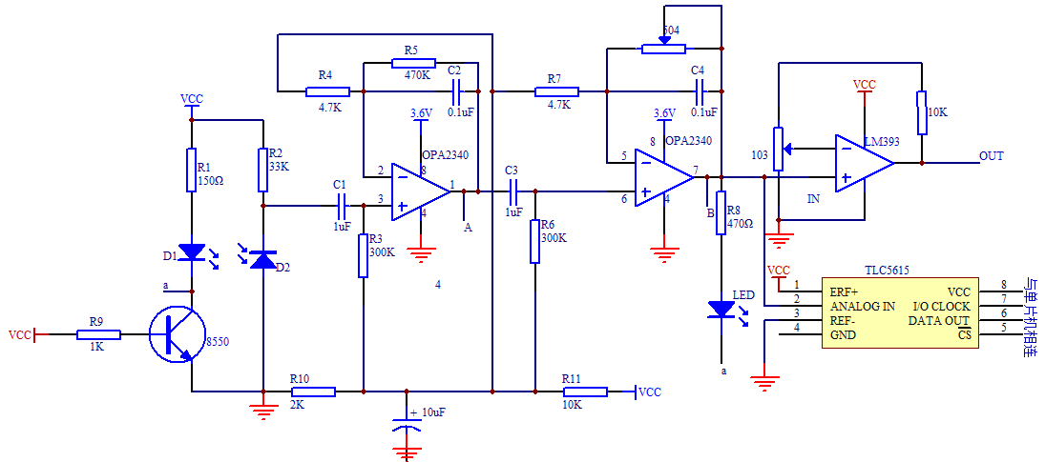
图2电路原理图

（2）系统理论分析与计算
1.光电传感参数分析与计算
当三级管基极得到一个高电平时，三极管导通。由于心脏的跳动引起手尖血液浓度的变化，红外发射管发出的红外光穿过手尖后，红外光发生了非电电量信号变化，将这一变化通过红外接收管和电阻转换为电信号。
光电检测器件应与光信号源在光谱特性匹配,使用器件实现光电转换时，必须与入射辐射能量集中的位置一致。一般情况下入射辐射通量的变化中心，应在光电检测器件的线性区域内，这样才能达到较好的线性检测。高灵敏度是对微弱光电信号检测器件的一重要指标，这样才能输出足够强、较为精确的电信号。考虑到人体的特性，我们使用波长在600-1000nm的透射式红外线发射管和红外线接收管。
2.脉搏信号参数分析
因为采集的脉搏信号中伴有各种干扰，所以需要高通滤波去除低频干扰；再进行初级信号放大，同时进行低通滤波，去除高频信号，取中间合适的信号。
3.信号采集与处理参数分析与计算
通过滤波放大后，对信号进行高通以及低通滤波，此后再对信号进行处理放大，两次信号放大10845倍，公式为：
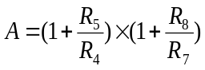

4.波形显示参数分析与计算
将脉搏信号进行处理及电压比较后，传入MSP430F149单片机微控制芯片中。主控芯片经过内部处理后，将信号传输到TFT液晶显示屏，在液晶显示屏上显示出脉搏跳动的波形，以及脉搏次数。

二、系统硬件设计
（1）MSP430F149处理器
主芯片MSP430F149一类具有16位总线的带FLASH 的单片机,其性价比和集成度高。它采用16位的总线,外设和内存统一编址,寻址范围可达64K,还可以外扩展存储器.具有统一的中断管理,具有丰富的片上外围模块,片内有精密硬件乘法器、两个16位定时器、一个14路的12位的模数转换器、一个看门狗、6路P口、两路USART通信端口、一个比较器、一个DCO内部振荡器和两个外部时钟,支持8M 的时钟.由于为FLASH型,则可以在线对单片机进行调试和下载,不须另外的仿真工具,方便实用,而且,可以在超低功耗模式下工作,对环境和人体的辐射小,测量结果为100mw左右的功耗(电流为14mA左右),可靠性能好,加强电干扰运行不受影响，适应工业级的运行环境,适合与做手柄之类的自动控制的设备。在本设计中用MSP430F149处理 器作为核心控制器件。
如图3所示：
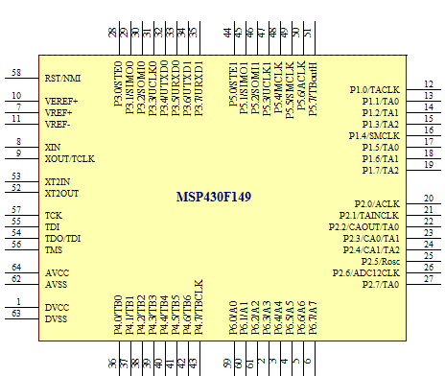

图3 MSP430F149管脚图

（2）信号采集电路
由红外线发射二极管、红外接收二极管和8050的NPN三级管组成，红外管具有灵敏度高，易于操作，响应速度快，结构简单，低功耗、价格便宜等优点。检测原理：将手指放在红外线发射二极管和接收二极管之间，血管中血液的流量随着心脏的跳动变化，由于手指放在光的传递路径中，血管中血液饱和度的变化将引起 光的传递强度变化，此变化和心跳的节拍相对应，因此红外接收二极管的电流也跟着心跳的节拍改变，使得红外接收二极管输出与心跳节拍相对应的信号。具体电路如图4所示：
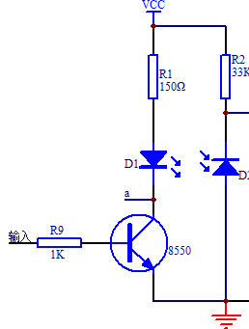
图4 信号采集电路
（3）放大滤波电路
因为从信号采集电路出来的信号较弱，需要对其进行放大。所以设计了放大滤波电路。在此电路中 ，C₁具有隔直通交的功能，当信号经过C1时就可以将信号当中的直流部分滤掉，由于存在很多的干扰信号，所以在经过OPA2340放大信号器之前进行高通滤波，电路中C1和R₃组成了高通滤波器，与此同时C2和R5又组成了低通滤波器，为此，通过此放大滤波电路的信号频率为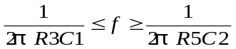，具体电路如图5所示：
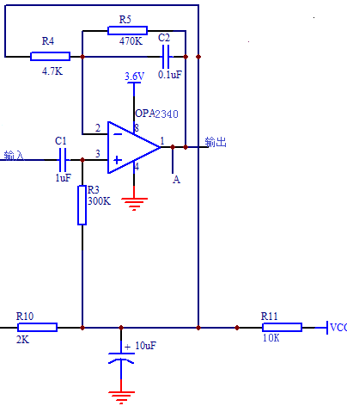
图5放大滤波电路
（4）信号调理电路
通过放大滤波电路对信号进行处理后，可能还存在信号的不稳定性，然后通过信号调理电路进行调理，从而得到稳定的信号。具体电路如图6所示：
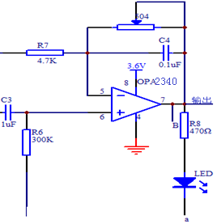
图6信号调理电路
（5）电压比较电路
采用电压比较器对信号进行整形，将采集到的不规则的信号整形为一个方波，然后采用脉冲计数的方法对方波进行计数，从而得到脉冲个数，及脉搏次数。其中，用到了LM393双电压比较器集成电路，它的输出负载电阻能衔接在可允许电源电压范围内的任何电源电压上，不受VCC端电压值的限制。具体电路如图7所示：
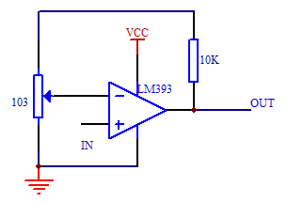
图7 电压比较电路
（6）显示电路
显示部分采用TFT液晶显示屏，TFT-LCD液晶显示屏是薄膜晶体管型液晶显示屏，具有亮度好、对比度高、层次感强、颜色鲜艳等特点。显示屏的LE、RST、CS、D17、D16、D15、D14、D13、D12、D11、D10、RD、RW、RS、VIN、GND管脚分别与MPS430F149单片机的P30、P31、P32、P47、P46、P45、P44、P43、P42、P41、P40、P33、P34、P35、VCC、GND管脚相连接，在信号采集及滤波放大的过程中，通过MPS430F149进行处理，在显示屏上显示出波形。具体电路图如图8所示：
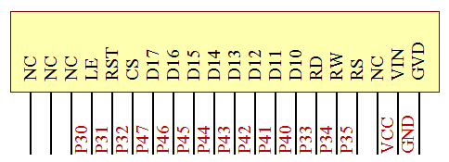
图8显示电路

（7）电源
本设计是将开关电源输出的12v电压经过一个3.3v的稳压管稳压到3.3v，为便携式脉搏测试仪提供电源。开关电源就是利用电子开关器件，通过控制电路，使电子开关器件不停地“接通”和“关断”，让电子开关器件对输入电压进行脉冲调制，从而实现DC/AC、DC/DC电压变换，以及输出电压可调和自动稳压。

三、系统软件设计
（1）程序功能描述
在信号采集、放大滤波以及电压比较的过程中，通过MPS430F149单片机进行处理，在TFT液晶显示屏出方波以及脉搏次数。
（2）程序流程图 （见图9）
是否有手指插入
液晶提示放好手指
液晶提示脉搏测试仪器
开始

系统初始化

延时清屏

液晶显示测试结果

请重新放入手指

测试1分钟的脉搏次数

否
是
液晶提示请不要移动手指
连续采集AD的值
延时清屏
是
测试结果是否合理？
否

是
否
测试5s

图9 程序流程图
四、评测与结论
（1）系统测量原理
正确连接便携式测试仪电路后通电。红外发射二极管与光敏接收二极管并置，指尖放在这两个二极管之间。光敏接受二极管得到一个微弱的电流信号，将微弱信号传到后续的电路中，将此电流信号转化为足够大的电压信号。在一分钟内单片机采集到的高电平次数近似为人体脉搏跳动的频率，液晶屏上显示出来的脉搏测试结果。在进行脉搏测试的同时，通过将手放到被测试人手腕上，得到其实际脉搏的频率，两者进行对比，计算得出误差率，与题目要求进行比较。

（2）测试方案及测试条件
1.测试仪器。数字示波器、数字万用表、信号发生器。
2.测试主要方案。
硬件测试：首先应对表面进行检查。即对焊接后的电路板的所有连接线仔细检查，通过目测查出一些明显的安装及连接错误并及时排除。其次用万用表测量，主要是测量通断的情况，尤其是要测量电源与地之间是否短路。最后是加电检查。开启电源后，检查芯片的电源电压是否正确，也可用手触摸，是否有明显发烫，所遇芯片均未发现异常，可进入下一步调试。
软件测试：程序调试好后，通过MPS430F149单片机在数字示波器上进行调试，看是否与液晶显示屏上的波形一样。
软硬件连调：软硬件都测试好后，把硬件接到单片机上，通过程序进行测试，因为本设计是脉搏测试，所以要把手尖放到投射光电传感器上，从而进行脉搏的测试。
（3）测试结果及分析
1.测量显示波形效果
设计中用电压比较器对信号进行整形，所以显示的波形为一个方波。如图10所示：
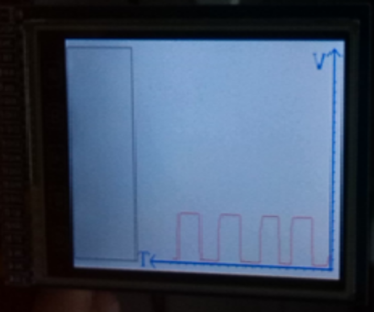
图10显示波形效果图
2.测试数据
表1、表2分别为一分钟的脉搏测试数，其中表1为脉搏测试仪的测试值，表2为手按动脉搏的测试值，表3为两者之间测试的误差值。分别为表1、表2、表3所示。

次数  测量人 | 1 | 2 | 3 | 4 | 5 | 6 | 7 | 8
队员1 | 65 | 64 | 66 | 67 | 63 | 65 | 66 | 64
队员2 | 83 | 82 | 81 | 81 | 83 | 84 | 83 | 82
队员3 | 86 | 85 | 84 | 87 | 85 | 86 | 84 | 87

表1脉搏测量仪测试值

次数  测量人 | 1 | 2 | 3 | 4 | 5 | 6 | 7 | 8
队员1 | 63 | 64 | 65 | 66 | 65 | 64 | 63 | 62
队员2 | 81 | 82 | 81 | 84 | 83 | 82 | 84 | 80
队员3 | 82 | 82 | 83 | 85 | 86 | 80 | 86 | 84
表2手按动脉搏测试值

次数  测量人 | 平均值（脉搏测量仪） | 平均值（手按动） | 误差 | 误差率%
队员1 | 65 | 64 | 1 | 0.0154
队员2 | 82.375 | 82.15 | 0.25 | 0.003
队员3 | 85.5 | 83.5 | 2 | 0.024
表3测试误差值

3.测试分析与结论
传感器采用透射式光电传感器，通过接收手指间信号强弱间接测试出人体脉搏的跳动频率与对比实际比较，误差小于±5次，达到预期设计要求。

五、总结
本设计通过MSP430系列的F149单片机精确控制，系统能实现波长600-1000nm的信号采集，能够放大滤波得到有效信号，能实时测量并数字显示，电流测量精度高、可靠性高，能通过整形在TFT显示屏上显示工作方波。

【参考文献】
[1] 欧阳俊，谢定等．基于BL-410 的指端脉搏波采集系统应用研究[J]．实用预防医学，2004，第11卷第2期，2—4．
[2] 韩文波，曹维国，张精慧．光电式脉搏波监测系统[J]．长春光学精密机械学院学报，1999，第22卷第4期，2．
[3] 朱国富，廖明涛，王博亮．袖珍式脉搏波测量仪[J]．电子技术应用，1998，第1期，1—3．
[4] 刘云丽，徐可欣等．微功耗光电式脉搏测量仪[J]．电子测量技术，2005，第2期，2—5．
[5] 程咏梅，夏雅琴，尚岚．人体脉搏波信号检测系统[J]．北京生物医学工程，2006，第25卷第5期，1—3
[6] 全国大学生电子设计设计竞赛组委员会.全国大学生电子设计竞赛训练教程[M].北京 电子工业出版社，2007年
[7] 王效华，张咏梅.单片机原理与应用[M].北京交通大学出版社,2007
[8] 刘勇,杜德昌.数字电路[M].电子工业出版社,2003

电路原理图

附录2：产品实物图

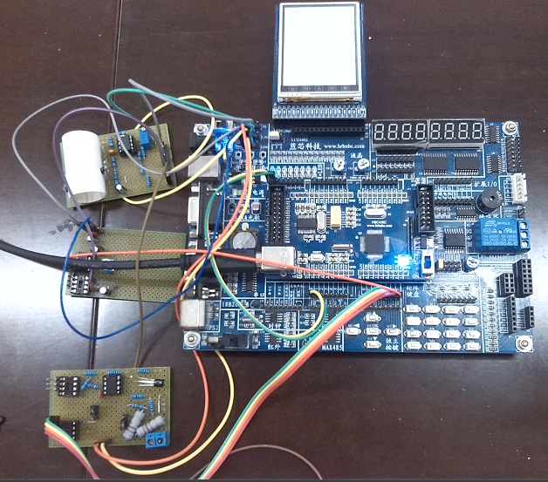

5.1设计小结
在规定的时间内，经过团队的共同努力，作品制作完成。由电路设计分析和测试波形及数据可知：本设计能够实现题目中基础部分和发挥部分的要求，并基本达到各项指标，测量结果通过MPS430F149单片机能够直观的在TFT液晶上显示波形。
5.2设计体会
此次设计的便携式脉搏测试仪，从最开始的资料搜集，到电路的设计；从最开始的元件选型，到电路板的焊接，再到现在的实物的软硬件调试。每一步都充满了未知与挑战，在一步步完成设计的过程中，不仅使自己的知识结构得以综合，而且培养了创新与严谨的科学精神。在完成作品的过程中，也由于经验不足犯了许多错误。遗憾时间的仓促，以及能力所限，此次设计存在很多有待改进的方方面面，比如说输出的波形存在着一定的干扰， 选择的芯片存在一定的问题，更存在很多低级的错漏和失误的地方，望通过进一步学习，能在不久的将来更上一层楼。
5.3对设计进一步完善的建议
(1) 选材方面：本设计应把传感器、及运放问题放在第一位。
（2）操作性方面：在单片机控制部分，还可以做得更智能化。
（3）软件方面：还可以把软件编的更好，实现更多的功能。
（4）整体结构方面：设计前应考虑作品完成后的整体结构，布局上还可以更美观实用。

1.1 红外信号采集传感器
透射式红外线发射管和红外线接收管采集脉搏信号，它们具有灵敏度高，响应快，结构简单，性能稳定、可靠，能避开强烈的电磁干扰, 有很高的绝缘性,可重复好等优点。而且受环境的影响较小，又满足项目的要求。

1.2 放大滤波器
通过集成运算放大器与不同的R、C组成有源滤波器，能够过选择不同的RC网络来实现截止频率和品质因数可变的高通、低通滤波器的设计。

1.3 TFT液晶显示屏
属于有源矩阵液晶显示器中的一种。TFT液晶为每个像素都设有一个半导体开关，每个像素都可以通过点脉冲直接控制，因而每个节点都相对独立，并可以连续控制，不仅提高了显示屏的反应速度，同时可以精确控制显示色阶，所以TFT液晶的色彩更真。TFT液晶显示屏的特点是亮度好、对比度高、层次感强、颜色鲜艳.

